RECLAME/BOODSCHAPSTRATEGIE; test

**Boodschapstrategie**

-> zoek naar voor doelgroep belangrijk voordeel dat je product onderscheidt van de concurrent

Functioneel=USP

Emotioneel=ESP

**Copy of reclame platform**

=> opsomming van alle voordelen (o.b.v. karakteristieken van het product) van het product voor de doelgroep

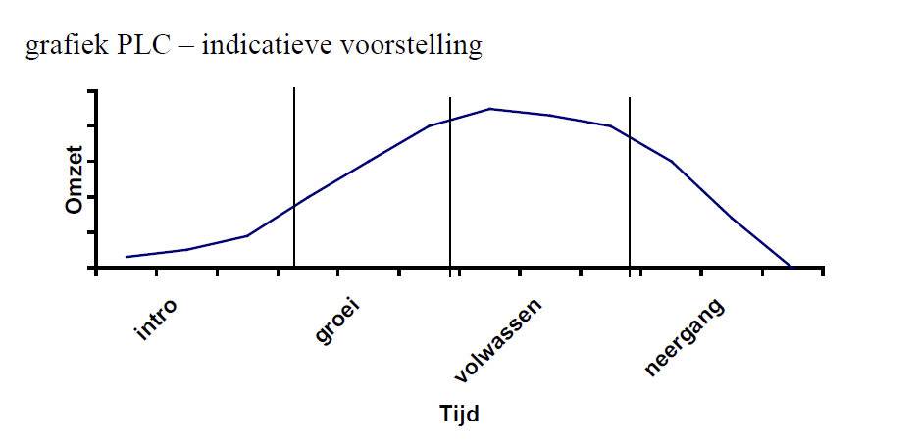

**Tijd**

**Neergang**

**Volwassen**

**Groei**

**Intro**

**Omzet**

1. Nieuw product (voor het eerst op de markt)

* Categoriebehoeften -> klant warm maken voor het product
* Merkbekendheid/-kennis creëren

1. Nieuw product (voor een specifieke producent)

* Merkbekendheid/-kennis
* Merkinvulling -> psychosociale betekenis van het merk
* Merkvoorkeur informationeel promoten
* Functionele voordelen vernoemen
* Onderscheidende eigenschappen benadrukken
* Merkvoorkeur transformationeel promoten
* Psychosociale invulling toevoegen

MERKTROUW VERGROTEN VIA

* Naamreclame om hoge SBA te bekomen
* Merkdifferentiërend door betere/grotere producteigenschap af te zetten t.o.v. concurrentie -> productverbetering benadrukken
* Lagere prijs voor zelfde prestatie/kwaliteit
* Transformationeel-> psychosociale waarde vergroten
* Tevredenheid/goede ervaringen met producten benadrukken/bevestigen

Reclame wordt enkel nog gevoerd om PLC te verlengen

Aanpak:

* Dramatische productvernieuwing
* Uitbreiding van gebruiksmogelijkheden
* Andere doelgroep aantrekken
* Andere gebruiksmomenten introduceren voor grotere gebruiksfrequentie

CAMPAGNE

|  |  |  |
| --- | --- | --- |
| Briefing | Creatieve strategie | Executionele strategie |
| 1. **Doel/bestaansredenen briefing** 2. **Marktpositie/situatie** 3. **Positionering** 4. **Merkpersonaliteit/Merkbeleving/Merkperceptie voor en na =>RESPONS** 5. **Reclame objectieven** 6. **Doelconsument** 7. **Verhaal** 8. **Identiteit reclame/ Reclamekenmerken/ Advertising proporties** 9. **Budget** 10. **Timing** 11. **Beoordelingscriteria** 12. **Executional guidelines** | **=> een origineel en imaginaire gedachte ontwikkeld om doelgerichte en probleemoplossende advertenties en spots te maken**  ! Gekozen media ! ->allemaal soortgelijke uitwerking  **De Promise =>** kernboodschap van de reclame, dat de USP vertelt en zich dus doet onderscheiden van de concurrent  **Reason Why**=> reden achter de promise en wat de fundering vormt van de creatieve strategie | **Tone Of Voice=>** de manier waarop de boodschap overgedragen wordt en hoe je je idee juist verkocht krijgt.   1. **Formeel**  * Slice of life * Musical * Testimonial evidence * Vergelijking  1. **Informationeel**  * Prestatie * Beschikbaarheid * Onderdelen, samenstelling * Prijs * Kwaliteit * Speciale aanbieding * Smaak * Voedingswaarde * Garantie * Veiligheid * Onafhankelijk onderzoek * Onderzoek door onderneming * Nieuwe ideeën  1. **Emotioneel**  * Humor *(type humor/ producttype/merk/ relatie tot product/ eerdere merkevaluaties)* * Erotiek * Warmte * Angst |

**RADIOSPOT**

* Overal en alom vertegenwoordigt
* Elk geluid verklaren
* Muziek

**TELEVISIESPOT**

* Muziek (herkenbaarheid)
* Terminologie (script/storyboard/ animatie/photoboard)